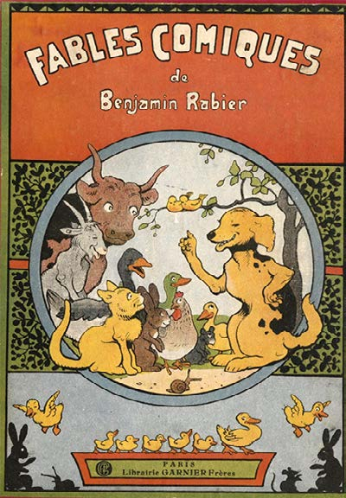

Sans abri
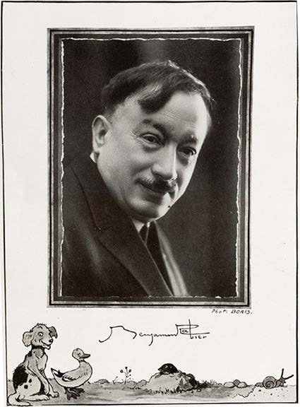


2
3
Sans abri
Adaptation réalisée par Marie-Laure Besson
pour «Le Cartable Fantastique»
Texte et illustrations de Benjamin Rabier
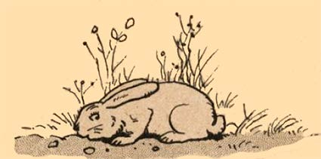
4
5
Serpolet était un petit levraut à l’œil intelligent
et toujours éveillé.
Étendu sur un lit de thym il prêtait l’oreille aux
bruits
d’alentour,
car
son
gîte
manquait
de
sécurité : l’inquiétude lui interdisait un véritable
repos.
— Je suis bien malheureux, pensait-il, d’être
obligé de coucher toutes les nuits à la belle
étoile,
de
chercher
toutes
les
combinaisons
pour
pouvoir
me
défendre
contre
les
intempéries et me dérober aux yeux de mes
ennemis.
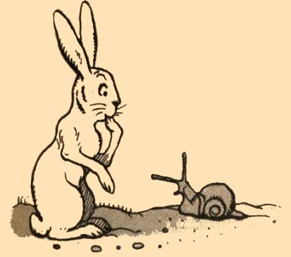
6
7
Un escargot est cent fois plus heureux que
moi. Entend-il un bruit de pas sur le chemin ou
quelque vol d’oiseau au-dessus de sa tête ?
Crac ! le voilà qui rentre dans sa maison. Aussi
a-t-il cette belle insouciance de propriétaire !
— N’est-ce pas que tu es heureux ? maître
escargot.
—
Comme
ci,
comme
ça.
Heureux
à
la
condition d’être prudent et silencieux.
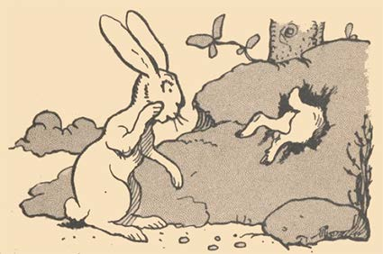
8
9
— Il en est de même du lapin : à la moindre
alerte il regagne son terrier et disparaît dans
les profondeurs de la terre ; il sait que là, au
moins, ni les chiens ni les chasseurs n’iront
le chercher ! Il sait que le renard n’ira pas l’y
poursuivre.
— N’est-ce pas que tu es heureux, Jeannot ?
dit le levraut au lapin.
— Heureux... ça dépend comme on entend
le bonheur. Le mien est atténué par bien des
inconvénients. S’il n’y avait pas de malfaisants
chasseurs, évidemment je serais heureux.
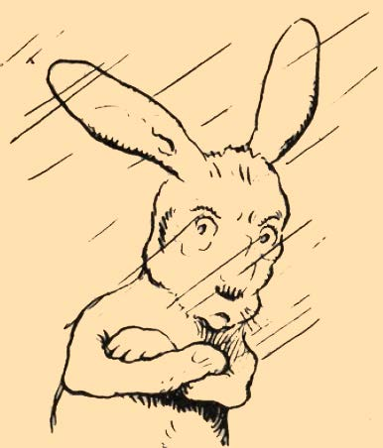
10
11
— Des chasseurs ? tu me fais rire, Jeannot !
tu ne les crains pas dans ton terrier... Ah ! quel
désespoir pour moi d’être né levraut !
— Et regardez-moi cette tortue ; n’a-t-elle pas
une chance inespérée de se promener aussi
avec sa maison sur le dos ? Pour elle pas de
congé par huissier, pas de terme à payer. Elle
et sa maison ne font qu’une. Il peut pleuvoir,
venter, tonner, grêler, neiger, c’est solide, c’est
construit admirablement.
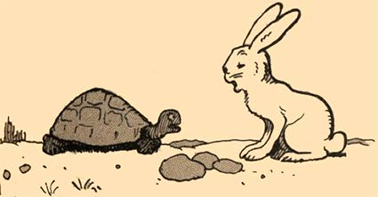
12
13
— N’est-ce pas madame tortue que vous êtes
heureuse ?
—
Heureuse
!
À
la
condition
de
savoir
se
contenter de peu.
Est-ce
une
joie
de
se
promener
sur
les
grands
chemins
en
faisant
du
deux
mètres
cinquante à l’heure quand on est croisé par des
automobiles dont l’allure est vertigineuse ?
Et cette carcasse qui me couvre, est-elle assez
inélégante et lourde !
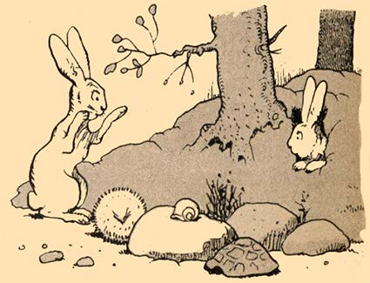
14
15
— Ah ! si j’avais une carcasse, dit le levraut, je
ne craindrais pas les morsures des chiens et
celles autrement douloureuses du froid. Je ne
craindrais pas davantage la pluie, le vent, la
grêle ou les rayons brûlants du soleil.
—
Voyez
ce
hérisson,
il
lui
a
suffi
de
m’entendre
parler
pour
se
mettre
en
boule,
et rentrer en lui-même. Il est maintenant bien
détaché du monde. Il vit pour lui ! Ah ! que vous
êtes heureux, lapins, hérissons, escargots et
tortues ! Comme j’envie votre sort !
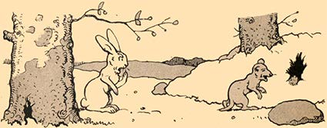
16
17
Un jour que Serpolet se promenait à l’orée d’un
bois, il aperçut un furet qui se dirigeait vers un
terrier : il le vit même s’y engouffrer bientôt.
Le
furet
était
à
peine
entré,
que
le
levraut
entendit sortir du terrier des cris d’angoisse.
Il
attendit,
haletant,
et
vit
alors
le
furet
qui
réapparaissait en se léchant les babines.
Le sang de ses victimes l’avait repu.
Oh ! oh ! pensa le levraut, c’est un asile bien
incertain qu’un terrier de lapin !
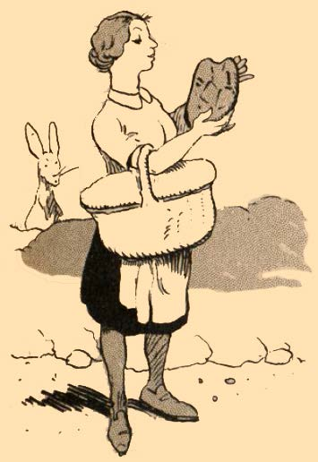
18
19
Un peu plus loin, cheminant sur la route, il
perçut un cri de surprise.
C’était le cri d’une bonne ménagère, qui, ayant
trouvé une tortue sur son chemin manifestait sa
satisfaction.
— Quel bon bouillon je vais faire avec ma
trouvaille ! dit-elle, en jetant la tortue dans son
panier.
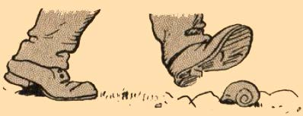
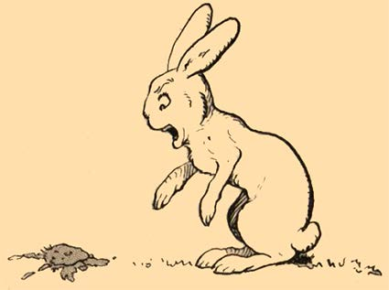
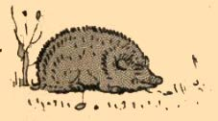
20
21
Dix pas plus loin, un paysan écrasait de son
gros
sabot
le
pauvre
escargot
qui
dormait
béatement au fond de sa coquille, et, lorsque
Serpolet
eut
détaché
les
yeux
de
ce
vilain
spectacle, ce fut pour apercevoir un gamin qui
faisait rouler devant lui comme une boule le
malheureux hérisson.
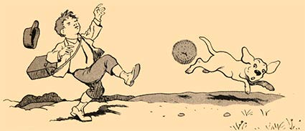
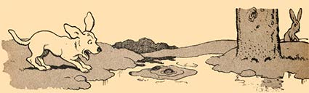
22
23
La boule piquante roula sur l’herbe, dévala sur
la pente de la prairie, vint tomber dans l’étang
et ne reparut pas à la surface de l’eau.
Triste fin pour la pauvre bête !
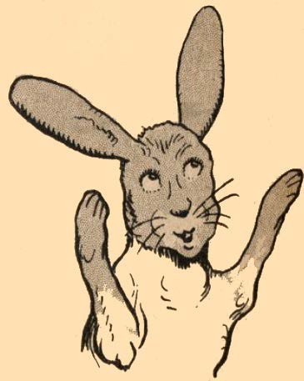
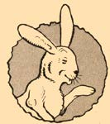
24
25
— Décidément, pensa Serpolet, j’aime mieux
mon gîte : comme plancher j’ai la terre, comme
plafond j’ai le ciel, que me faut-il de plus ?
Et n’est-ce pas mieux qu’une maison portative
qui
m’embarrasserait
pour
échapper
aux
poursuites de mes ennemis ?
Décidément
mieux
vaut
un
gîte
aux
quatre
vents où l’horizon est tout entier à soi qu’un abri
bien clos où l’on est encerclé, où l’air que l’on
respire est mesuré, où l’œil n’embrasse qu’un
horizon limité et sans intérêt.

